Влияние базового химического состава на свойства Ni-Zn-ферритов, полученных методом радиационно-термического спекания

В.Г. Костишин¹, В.Г. Андреев², Д.Н. Читанов¹, А.Н. Николаев², А.С. Комлев¹, А.Ю. Адамцов¹
¹ Национальный исследовательский технологический университет "МИСиС", 119049, Москва, Ленинский проспект, 4 (drvgkostishyn@mail.ru)
² Кузнецкий институт информационных и управленческих технологий, 442540, г. Кузнецк, Пензенской области, ул. Маяковского, 57 а (kiiut@mail.ru)

Введение
На сегодняшний день основным методом серийного производства современных функциональных материалов различного назначения является керамическая технология. При изготовлении многокомпонентных оксидных соединений с использованием керамической технологии трудно достичь высокой однородности химического состава. Для активации смеси исходных компонентов и повышения ее однородности используются химические (соосаждение солей или гидроокисей, распылительная сушка, криохимия) и физические (механо-химический, микроволновой, ультразвуковой) методы.
В последние годы все больший интерес исследователей вызывает метод синтеза керамических материалов воздействием мощного потока ускоренных электронов - радиационно-термический метод [1], заключающийся в нагреве смеси исходных компонентов или прессовок из них пучками высокоэнергетических электронов без привлечения сторонних источников теплоты [2].
Преимущества радиационно-термического метода (одновременного воздействия радиации и температуры) заключаются в быстроте и низкой инерционности разогрева материалов, отсутствии контакта нагреваемого тела и нагревателя, однородности нагрева материала по всему объему [3]. Имеющиеся на сегодняшний день типы ускорителей электронов с Е=0,01-13 МэВ позволяют нагревать твердые тела до температуры их плавления [4].
В данной работе показана возможность получения никель-цинковых ферритов марки 2000НН радиационно-термическим спеканием.

Технология получения объектов исследования и методики экспериментальных исследований
Ni-Zn ферриты марки 2000НН получали радиационно-термическим спеканием следующим образом. Смесь исходных оксидов Fe₂O₃, NiO, CuO, ZnO после двухчасового измельчения в вибрационной мельнице М-200 прокаливали при температуре 910 ºC на воздухе с целью получения ферритового порошка. Синтезированный порошок в течение 2 часов измельчали в вибрационной мельнице М-200 с введением дополнительно 1 % масс. легирующей добавки в виде тонкого порошка оксида висмута. Оксид висмута, как легкоплавкая добавка, активирует спекание, формируя легкоплавкую прослойку по границам зерен [5-8]. В измельченную шихту вводили связку в виде 10 %-го раствора поливинилового спирта с последующим гранулированием смеси протиркой через сетки 0,500 и 0,315 мм. Для повышения плотности сырых заготовок в состав связки вводили цитрат триэтаноламмония в качестве ПАВ. Из гранулированного порошка прессовали кольцевые заготовки К16×7×6 под давлением 200 МПа. После сушки до влажности менее 0,5 % масс. сырые заготовки помещали в специально сконструированную ячейку радиационно-термического спекания (РТС) и подвергали радиационно-термической обработке (РТО) воздействием быстрых электронов (энергия электронов 4-6 МэВ, значение тока в импульсе 400-500 mA, частота следования импульсов 50-250 Гц). Температура образцов в процессе обработки контролировалась термопарой платина-платина-родий. С целью устранения в термопаре наводок от пучка электронов, использовался третий платиновый электрод, один конец которого был приварен к рабочему спаю, а противоположный заземлялся. В процессе обработки образцы нагревали до температуры 1100-1200 ⁰С и выдерживали при этой температуре 60-90 минут. В процессе нагрева осуществлялась изотермическая выдержка в течение 10-20 мин при температуре 820^{о}С. Минимальное время РТ-спекания определялось исходя из обеспечения плотности феррита не менее 95 % от теоретической плотности.
Плотность заготовок определяли по их массе и объему. Определение относительного тангенса угла магнитных потерь кольцевых сердечников проводили путем измерения индуктивности и эффективного сопротивления переменному току катушки с сердечником [9], а также сопротивления постоянному току обмотки. Измерения проводили на частоте 100 МГц и напряженности магнитного поля Н_{и}=0,8 А/м и Н_{и}=8 А/м на приборе ЭМ18-5. Измерение начальной магнитной проницаемости μ_{н} кольцевых сердечников при частоте 100 МГц проводили на измерителе индуктивности Е7-9.
Измерения диэлектрической проницаемостей, коэффициента ослабления отраженного сигнала в диапазоне частот 0,3 ÷ 4900 МГц проводились на модифицированном лабораторном стенде на базе измерителя комплексных коэффициентов передачи "Обзор-103", сопряженного с компьютерной системой регистрации и обработки сигнала. Образцы помещали в коаксиальную измерительную ячейку сечением 16,00х6.95 мм, согласованную с коаксиальным измерительным трактом и включенную в режим измерения ослаблений (пропускания). Погрешность измерений составляла 7% с вероятностью 0,997.
Рентгенофазовый анализ объемных образцов проводился на дифрактометрах ДРОН-3М с Cu_{Kα}-излучением и графитовым монохроматором и «Гайгерфлекс» фирмы «Rigaku» [10]. В последнем случае в качестве источника рентгеновского излучения использовалась трубка с железным анодом (рабочий ток – 25 мА, напряжение – 25 кВт). Длина волны излучения 0,193728 нм. При съемке образцов использовался фильтр из Mn. Фокусировка осуществлялась по методу Брэгга-Брентано с двумя щелями Соллера. Измерения производились при комнатной температуре.
Элементный анализ всех полученных образцов проводили методом электронно-зондового рентгенолокального микроанализа на сканирующем электронном микроскопе JEOL JSM 840 A (Япония) с системой анализа PGT IMIX при ускоряющем напряжении 20 кВ, время накопления сигнала 90 с, анализ проводили в 3-4 точках, затем полученные данные усреднялись.

Результаты экспериментальных исследований и их обсуждение
В таблице 1 приведены данные по влиянию количества поверхностно-активного вещества (ПАВ) на плотность сырых кольцевых заготовок К16×7×6, полученных прессованием под давлением 200 МПа. Базовый состав феррита Ni_{0.32}Zn_{0.68}Fe₂O₄. Как видно из данных, максимальная плотность достигается при введении 0,3 % масс. цитрата триэтаноламмония. Поэтому, в дальнейших экспериментах вводили в качестве ПАВ 0,3 % масс. цитрата триэтаноламмония.
Таблица №1
Влияние ПАВ на плотность сырых заготовок Ni-Zn-ферритов марки 2000НН
№  п/п | ПАВ | Количество, % масс. | ρ,  кг/м³
1 | Без ПАВ | 0 | 3104
2 | Цитрат триэтаноламмония | 0,1 | 3216
3 | Цитрат триэтаноламмония | 0,2 | 3346
4 | Цитрат триэтаноламмония | 0,3 | 3497
5 | Цитрат триэтаноламмония | 0,4 | 3489
6 | Полиакрилат триэтаноламмония | 0,1 | 3149
7 | Полиакрилат триэтаноламмония | 0,2 | 3238
8 | Полиакрилат триэтаноламмония | 0,3 | 3314
9 | Полиакрилат триэтаноламмония | 0,4 | 3334
10 | Полиакрилат триэтаноламмония | 0,6 | 3426
11 | Полиакрилат триэтаноламмония | 0,8 | 3439
12 | Полиакрилат триэтаноламмония | 1,0 | 3447
13 | Полиакрилат триэтаноламмония | 1,2 | 3442
Всего было изготовлено 8 партий образцов, отличающихся базовым химическим составом.
На рис. 1 представлена характерная рентгеновская дифрактограмма образца феррита 2000 НН, полученного методом РТС. Анализ дифрактограммы позволяет сделать вывод, что синтезированным образцом является не что иное, как никель-цинковая феррошпинель.
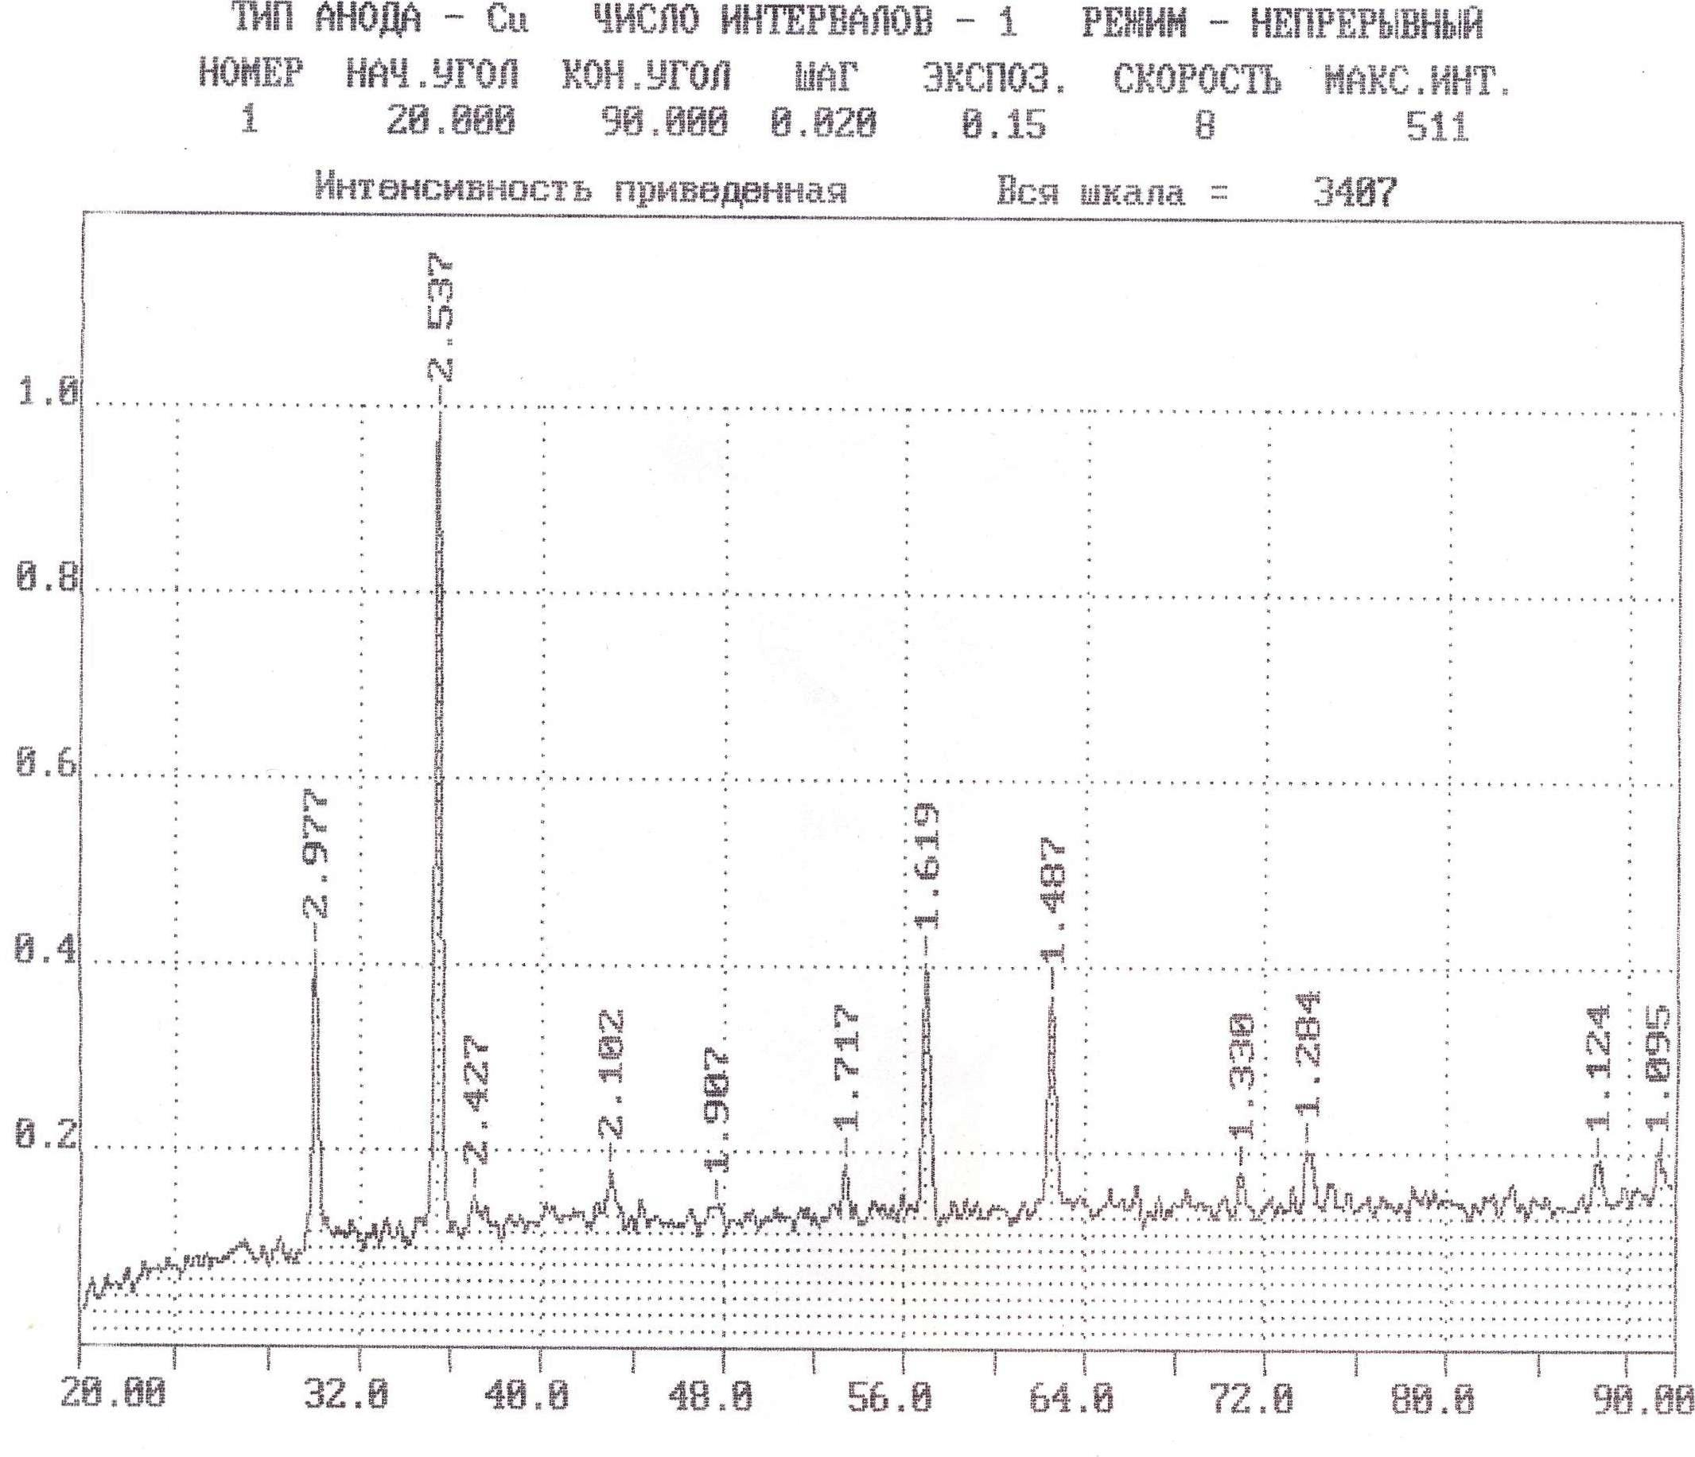
Рис. 1. – Характерная рентгеновская дифрактограмма образца феррита 2000 НН, полученного методом радиационно-термического спекания при температуре 1100 ⁰С в течение 90 минут
Данные о влиянии базового состава на электромагнитные параметры приведены в таблице 2.
Таблица № 2
Влияние базового состава Ni-Zn - феррита на магнитную и диэлектрические проницаемости при частоте поля 10 МГц и коэффициент ослабления отраженного сигнала Котр
№  п/п | Состав феррита | μ_{н} | tgδ/μ_{н}·10⁻⁶  в поле |  | ε | Коэффициент ослабления отраженного сигнала Котр, дБ при частоте поля
№  п/п | Состав феррита | μ_{н} | 0,8 А/м | 8А/м | ε | 10 МГц | 30 МГц
1 | Ni_{0.37}Zn_{0.73}Fe_{1,90}O₄ | 1854 | 43 | 72 | 13 | 2,3 | 3,8
2 | Ni_{0.34}Zn_{0.71}Fe_{1,95}O₄ | 1906 | 34 | 67 | 34 | 4,7 | 6,9
3 | Ni_{0.32}Zn_{0.68}Fe₂O₄ | 1974 | 42 | 75 | 46 | 6,4 | 11,6
4 | Ni_{0.31}Zn_{0.67}Fe_{2,02}O₄ | 2011 | 46 | 89 | 67 | 7,9 | 16,5
5 | Ni_{0.30}Zn_{0.66}Fe_{2,04}O₄ | 2089 | 54 | 101 | 95 | 10,4 | 18,3
6 | Ni_{0.29}Zn_{0.65}Fe_{2,06}O₄ | 2114 | 67 | 124 | 119 | 13,6 | 19,8
7 | Ni_{0.29}Zn_{0.63}Fe_{2,08}O₄ | 2175 | 89 | 157 | 122 | 15,2 | 20,4
8 | Ni_{0.28}Zn_{0.62}Fe_{2,10}O₄ | 2003 | 105 | 195 | 104 | 12,1 | 18,4
Как видно из данных таблицы, наименьшими потерями обладают изделия, изготовленные по составу №2, а наилучшими радиопоглощающими свойствами обладают изделия, изготовленные по составу № 7.
В таблице 3 приведены данные по влиянию количества вводимого в шихту Bi₂O₃ на электромагнитные параметры.
Таблица № 3
Влияние количества вводимого в шихту Bi₂O₃ на магнитную и диэлектрические проницаемости при частоте поля 10 МГц и коэффициент ослабления отраженного сигнала Котр
№  п/п | Состав  феррита  (табл.2) | Bi₂O₃  % масс. | μ_{н} | tgδ/μ_{н}·10⁻⁶  в поле |  | ε | Коэффициент ослабления отраженного сигнала Котр, дБ при частоте поля
 |  |  |  | 0,8 А/м | 8А/м | ε | 10 МГц | 30 МГц
1 | №2 | 0,01 | 1915 | 29 | 61 | 15 | 3,8 | 5,7
2 | №2 | 0,02 | 2021 | 24 | 56 | 43 | 5,2 | 8,7
3 | №2 | 0,03 | 2186 | 25 | 64 | 59 | 8,7 | 12,6
4 | №2 | 0,04 | 2107 | 36 | 89 | 67 | 7,9 | 16,5
5 | №2 | 0,05 | 2098 | 51 | 94 | 103 | 11,4 | 20,5
6 | №7 | 0,01 | 2003 | 49 | 115 | 118 | 12,8 | 21,2
7 | №7 | 0,02 | 2111 | 62 | 124 | 123 | 14,9 | 21,8
8 | №7 | 0,03 | 2175 | 89 | 157 | 129 | 17,2 | 22,4
9 | №7 | 0,04 | 2133 | 100 | 185 | 134 | 19,1 | 22,5
10 | №7 | 0,05 | 2103 | 114 | 196 | 133 | 18,1 | 21,7
Как видно из данных таблицы, наименьшими потерями обладают изделия, изготовленные по составу №2 с введением 0,02 % масс. Bi₂O₃, а наилучшими радиопоглощающими свойствами обладают изделия, изготовленные по составу № 7 с введением 0,04 % масс. Bi₂O₃. Механизм улучшения процесса спекания ферритовой керамики в присутствии оксида Bi₂O₃ состоит в следующем. Оксид висмута является легкоплавкой добавкой и плавится уже при температуре немного выше 800 °С. При этом имеет место процесс спекания феррита с участием жидкой фазы. С участием жидкой фазы процесс спекания проходит интенсивнее.
Увеличение диэлектрической проницаемости в партиях с избыточным содержанием оксида железа сверх стехиометрии можно объяснить увеличением содержания ионов Fe²⁺ в феррите. В результате повышается электропроводность феррита при сохранении диэлектрических свойств границ зерен, приводящее к увеличению диэлектрической проницаемости феррита [3].

Заключение
Проведенные исследования подтвердили эффективность радиационно-термического спекания Ni-Zn-ферритов.
Базовые составы с небольшим недостатком по оксиду железа относительно стехиометрического состава обеспечивают низкий уровень потерь. А составы с избытком оксида железа сверх стехиометрии обеспечивают высокий уровень радиопоглощения в области частот 10-30 МГц. Для увеличения уровня параметров в ферритах представляется также целесообразным использование в качестве ПАВ цитрата триэтаноламмония, повышающей плотность заготовок и легирование легкоплавкой добавкой Bi₂O₃, активирующей процессы массопереноса при спекании.

Работа выполнена в рамках государственного контракта № 14.513.11.0054 от 20 марта 2013 г. «Разработка научно-технических основ высокоэффективной радиационно-термической технологии получения магнитомягкой ферритовой керамики для радиоэлектроники, приборостроения и радиопоглощающих покрытий»

Литература:
1. Sung Yong An, In-Bo Shim, Chul Sung Kim. Synthesis and magnetic
properties of LiFe508 powders by a sol-gel process [Текст] // Journal of Magnetism and Magnetic Materials, 2005. – V. 290-29. – P. 1551-1554.
2. Гальцева О.В. Твердофазный синтез литиевых ферритов в пучке ускоренных электронов [Текст]: дис. канд. техн. наук: 05.17.11: Томск, 2009. – 157 с.
3. Васендина Е.А. Радиационно-термический синтез легированных литиевых ферритов в пучке ускоренных электронов [Текст]: дис. канд. техн. наук: 05.17.11: Томск, 2011. – 169 с.
4. Гынгазов С.А. Радиационно-термическая активация диффузионного массопереноса в оксидной керамике [Текст]: дис. докт. техн. наук: 05.17.11: Томск, 2011. – 241 с.
5. Костишин В.Г., Вергазов Р.М., Андреев В.Г., Бибиков С.Б., Подгорная С.В., Морченко А.Т. Влияние микроструктуры на свойства радиопоглощающих никель-цинковых ферритов [Текст] // Известия вузов. Материалы электронной техники, 2010. – № 4. – С.18-22.
6. Курочка П.Н., Гаврилов А.В. Соотношение размера частиц в полидисперсных структурах как первый шаг к оптимизации составов композиционных вяжущих [Электронный ресурс] // «Инженерный вестник Дона», 2013, № 2. – Режим доступа: http://ivdon.ru/magazine/archive/n2y2013/1596 (доступ свободный) – Загл. с экрана. – Яз. рус.
7. Горелик С.С., Бабич Э.А., Летюк Л.М. Формирование микроструктуры и свойств ферритов в процессе рекристаллизации [Текст]: Монография / С.С. Горелик, Э.А. Бабич, Л.М. Летюк. – М: Металлургия, 1984. – 111 c.
8. Анциферов В.Н., Летюк Л.М., Костишин В.Г., Андреев В.Г., Гончар А.В., Дубров А.Н., Сатин А.И. Проблемы порошкового материаловедения. Часть V. Технология производства порошковых ферритовых материалов [Текст]: Монография / В.Н. Анциферов, Л.М. Летюк, В.Г. Костишин и др. – Екатеринбург: УрО РАН, 2005. – 250 с.
9. Sattar A.A., El-Sayed H.M., and Agami W.R.. Physical and Magnetic
Properties of Calcium-Substituted Li-Zn Ferrite [Текст] // Journal of Materials Engineering and Performance, 2007. – V. 16(5). – P.573-577.
10. Костишин В.Г., Читанов Д.Н., Булатов М.В., Сыворотка И.И., Сыворотка И.М. Термоактивационная токовая спектроскопия электрически активных центров в эпитаксиальных монокристаллических пленках ферритов-гранатов (TmBi)₃(FeGa)₅O₁₂:Ca²⁺ [Электронный ресурс] // «Инженерный вестник Дона», 2012, № 4 (часть 2). – Режим доступа: http://ivdon.ru/magazine/archive/n4p2y2012/1403 (доступ свободный) – Загл. с экрана. – Яз. рус.

